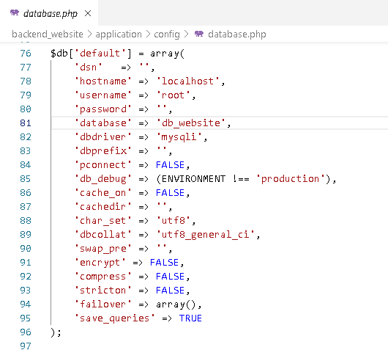

Setting database

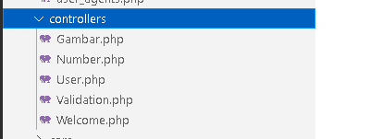

Membuat controller untuk tambah atau input gambar, tambah nomer telpon atau update, tambah user, validation

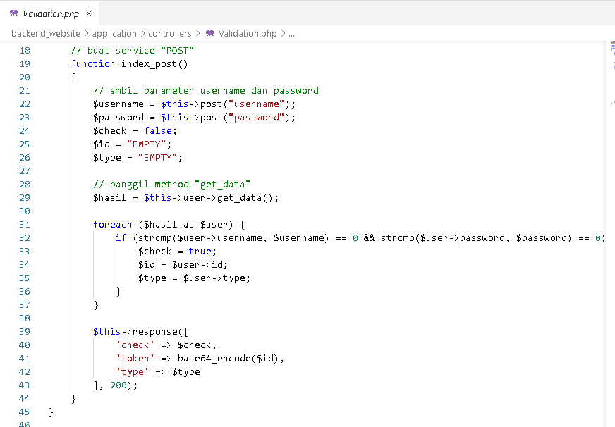membuat validasi dari login, username dan password

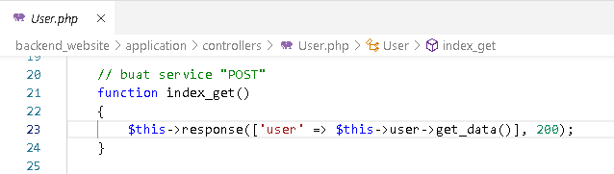

Mengambil data user

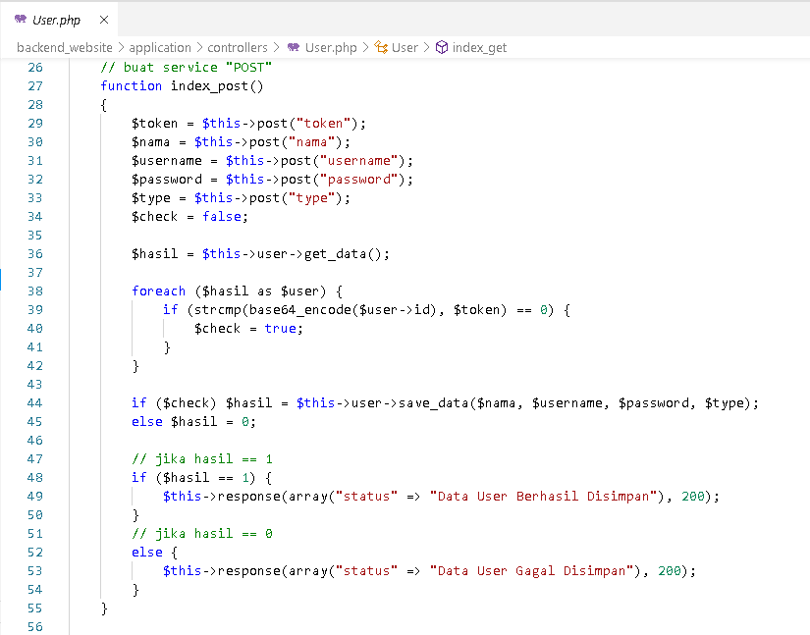

Simpan data user

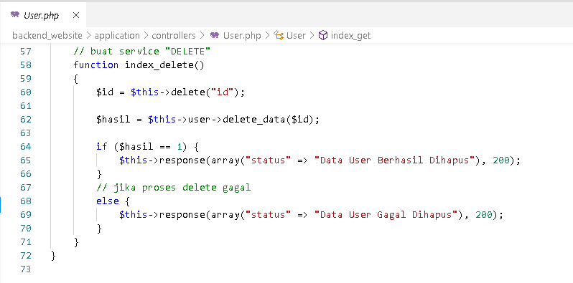

Delete data user

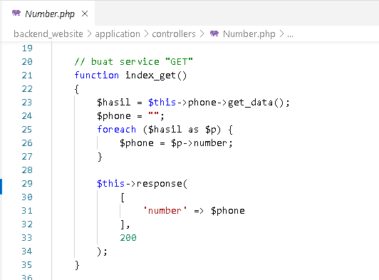

Mengambil data nomor handphone untuk direct whatsapp

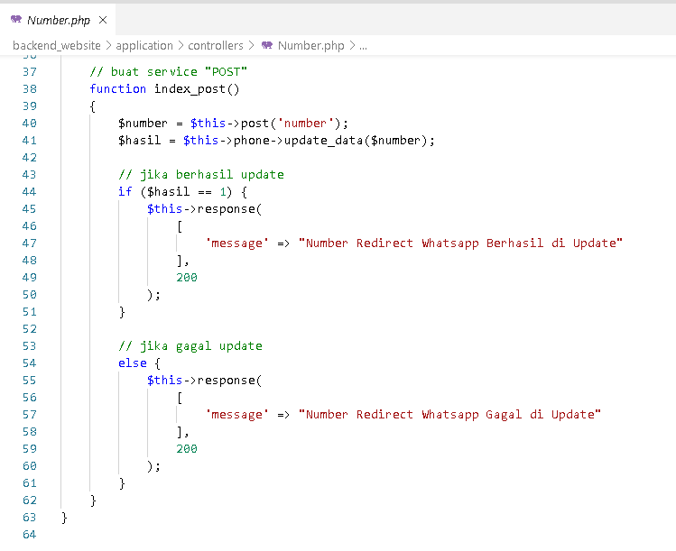

Membuat post untuk mengubah nomor hpnya

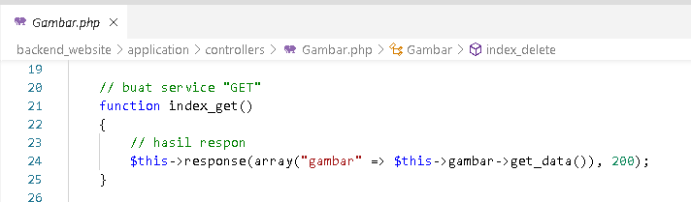

Mengambil data gambar